進階視覺化與降維分析報告
原始資料中genres標籤格式為複合顯示，例如「動作|冒險|科幻」，若僅取用第一個標籤作為分類依據，將產生嚴重的分類偏差，以上述例子會導致「冒險」與「科幻」類型的實際票房貢獻被嚴重低估。
為了還原真實且公正的市場樣貌，本階段的進階視覺化（針對類型比較的Box Plot與Bubble Chart）採用了「多標籤展開技術」。我們允許一部具備複合元素的電影，同時參與多個類型的統計與分布計算，藉此更精準地衡量各類型元素在台灣市場的真實影響力。

一、Box plot分布比較：不同國別與類型電影之票房天花板與變異度分析
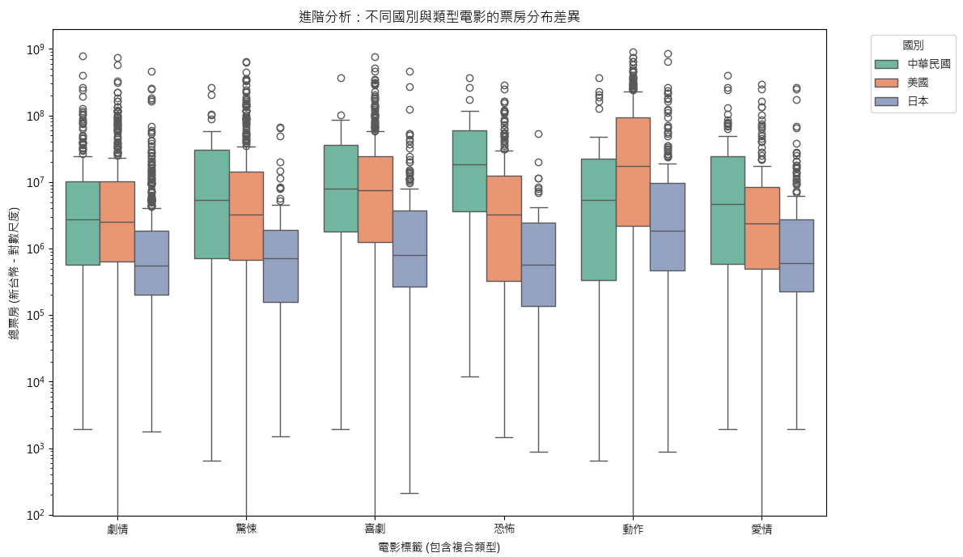
傳統的平均數或中位數分析，容易掩蓋電影市場贏者全拿的極端分佈特性。圖1採用對數尺度的Box Plot，並根據基礎EDA報告中指出的台灣電影市場中發行量與票房總額最大的前三名：美國、日本、台灣（中華民國）和前六大主流類型標籤交叉比對，目的是了解各國電影在不同類型中的票房下限、穩定度與爆發潛力。
圖1 不同國別與類型電影的票房分布差異(Box plot)
根據圖1可看出以下三個結果
1. 台灣國片在多數類型中的主場優勢：本圖表帶來最具突破性的發現是，台灣電影在大部分的類型中，其票房中位數與整體分佈皆超越了美國與日本。大家印象中美國票房高，是因為腦海裡想的都是《復仇者聯盟》、《玩命關頭》這種百億巨獸。但實際上，美國每年出口到台灣的電影數量極其龐大。這裡面包含了無數的小成本B級片、獨立電影、小眾文藝片。這幾百部票房可能只有100~200萬的電影，直接把美國整體的中位數往下拉，也就是長尾效應。而台灣自己拍的電影數量少很多，但因為是在主場通常會伴隨一定的宣傳資源及媒體曝光，讓國片擁有很高的基本盤，印證了在極度依賴文化共鳴、在地幽默或民俗禁忌的題材上，本土電影擁有難以取代的優勢與極高的觀眾黏著度，是國片市場最穩健的防守區間。
2. 美國主宰動作片，但日本具備同等爆發力：在「動作」類型中，美國電影的中位數最高，展現了好萊塢重資本特效大片在台灣市場的強勢基本盤。然而值得注意的是日本電影在動作類型的極端值上，達到了與美國幾乎相同的天花板高度。這意味著雖然日本動作片的普遍票房不及美國，但其最頂尖的作品（例如頂流動漫的劇場版）一旦爆發，能創造出與好萊塢超級英雄電影相抗衡的驚人票房。
3. 打破外國電影天花板一定比較高的商業迷思：綜合來看美國電影僅在動作片維持絕對統治力，而在其他強調敘事與情感的五大類型中，台灣本土電影無論在下限或上限，皆展現了更強的商業實力。本圖表成功以數據推翻了外片必勝的刻板印象，證明了國片只要精準投放對應的類型賽道，便能創造優於進口大片的票房表現。

二、Scatter plot變數關係分析：各類型電影的評分、票房與討論熱度拆解
在處理龐大的多維度資料時，將所有電影繪製於同一張氣泡圖易導致嚴重的過度繪製，使視覺互相遮蔽而失去分析價值。因此在這裡我們採用了雜訊過濾及分面圖的雙重優化策略。(1) 雜訊過濾：預先過濾討論人數極低與票房極低的雜訊，只保留真正有討論價值的商業電影。(2) 分面圖技術：將六大電影類型獨立拆分為六張子圖，不僅能消除顏色重疊的干擾，更利於橫向對比不同類型的軌跡。
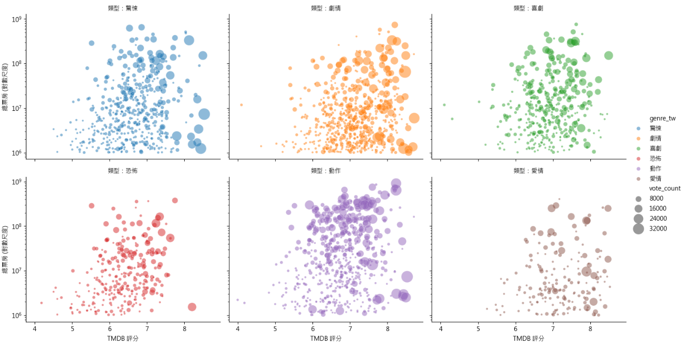
圖2為4D分面氣泡圖，X軸表評分、Y軸表總票房、氣泡大小表討論熱度以不同電影類型，深入解構單一變數無法解釋的票房成因，並探究在不同類型市場中，觀眾對於評分品質與討論熱度的敏感度差異。
圖2 各類型電影的評分、票房與討論熱度拆解(Scatter plot)
根據圖2可看出以下三個結果
1. 動作片的熱度驅動與寬容度：觀察「動作」面板，可見其高票房區間密集分布著大氣泡。這顯示動作片是極度仰賴大聲量、大行銷驅動的類型。同時，動作片的氣泡在X軸評分的分布範圍相當廣，即使評分僅落在6分邊緣，只要擁有足夠的討論熱度，依然能衝出破億票房，顯示觀眾對動作片的劇情評分容錯率較高。
2. 劇情片與愛情片的品質門檻：對比之下，「劇情」與「愛情」面板的分佈重心明顯更偏向右側高評分區。這類電影的高票房樣本，較少出現在評分6.5以下的區間。這印證了強調敘事與情感共鳴的類型，高度依賴好口碑發酵。
3. 高評分並非高票房的保證：圖表右下方散佈著許多高達8分以上，但票房落在對數尺度底層的氣泡。這顯示許多冷門佳作或藝術片雖然口碑極佳，但無法轉換為商業收益。

三、Pair plot多維度特徵矩陣：高票房電影具備的特徵輪廓
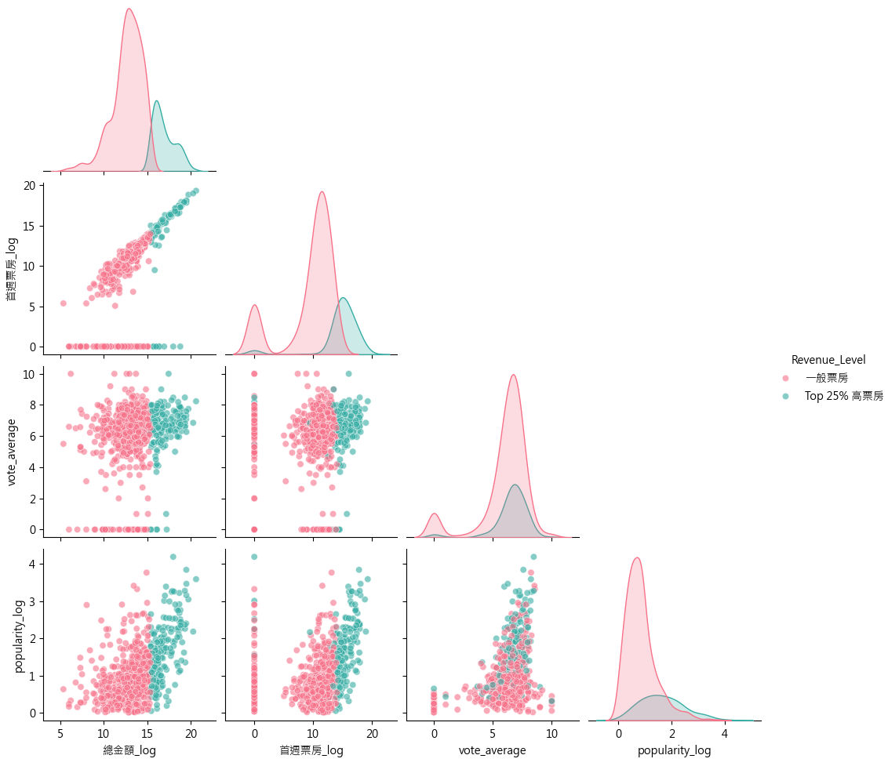
為銜接後續的機器學習預測模型，我們先透過視覺化辨識出究竟是哪些變數真正具備區分高票房的能力。圖3將資料標記為「一般票房（粉色）」與「Top 25%高票房（綠色）」，透過全域特徵矩陣，觀察不同票房階級在各大連續變數上的分佈位移。
圖3 高票房電影具備的特徵輪廓(Pair plot)
根據圖3可看出以下兩個結果
1. 市場熱度與首週票房是高票房的絕對指標：觀察對角線的密度分佈圖（山峰圖），可以看見高票房群體在popularity_log（熱度）與首週票房_log的分佈中心顯著地向右偏移，與一般電影形成清晰的雙峰結構，從視覺上證明高票房電影必然伴隨著極高的網路聲量與開片爆發力。
2. 評分分佈的無效區隔：反觀vote_average（評分）的密度圖，紅綠兩座山峰幾乎完美重疊。意味著超級賣座大片與普通電影所獲得的平均分數區間是高度相似的。此現象強烈證實了單看電影評分完全無法區分票房高低，評分對於預測商業成功而言，是一個鑑別度極低的特徵。

四、PCA降維視覺化：尋找電影市場的隱藏分群結構
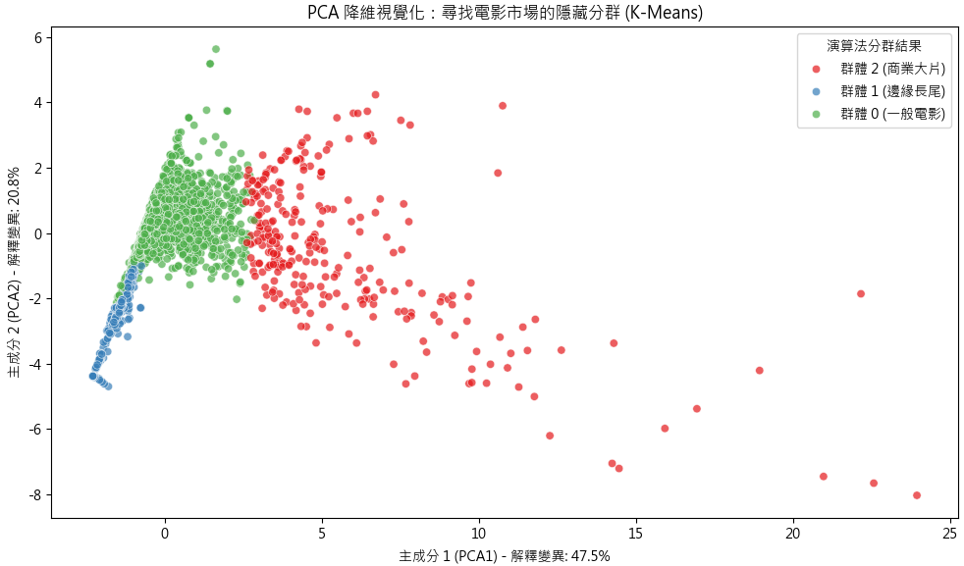
在傳統電影分析中，我們習慣以人為定義的類型標籤來劃分電影市場。然而為了發掘資料背後客觀的商業運作邏輯，圖4將採用主成分分析（PCA）將高維度的市場連續特徵（票房、熱度、評分、討論數、片長）壓縮至二維空間，並導入K-Means分群演算法，讓數據自動分群。
圖4 尋找電影市場的隱藏分群結構(PCA降維視覺化)
降維結果顯示，前兩個主成分共解釋了68.3%的資料變異，電影市場並非按照類型被切割，而是依照市場聲量與商業規模自動分裂成三個群體：
- 群體2（紅點）：商業大片
分佈於畫面右側，代表極高的網路熱度、破萬的評分人數、破億的票房與較長的片長。這群電影是自帶龐大流量及具備頂級宣傳資源的超級大片。它們靠著極高的社群討論動能，吸納了市場上絕大多數的票房，是典型的贏者全拿現象。
- 群體0（綠點）：一般電影
佔據畫面中央，代表票房數百萬至千萬、評分與熱度皆中規中矩的腰部市場，這是台灣市場中佔比最大的群體，代表了多數的一般商業院線片。它們雖然缺乏超級大片的爆發力，但具備穩定的基本盤，是維持戲院日常營運的主力。
- 群體1（藍點）：邊緣長尾
集中於左側邊緣，各項數據皆趨近於零，片長偏短，多為小眾、紀錄片或缺乏宣發資源的尾部市場。這顯示一部電影若無法在網路上激起任何水花，其票房將無可避免地落入市場的最底層。

五、本章總結
本階段的進階視覺化與降維分析，成功推翻了「外國月亮比較圓」與「高分必賣座」的表象迷思。我們透過數據證實決定一部電影命運與市場座標的，並非其表面的電影類型或專業評分，而是其綜合的聲量規模與網路熱度，這為後續的評分及票房預測模型奠定了最堅實的理論基礎。

